Профилактическая акция «Безопасный пешеход. Осень»

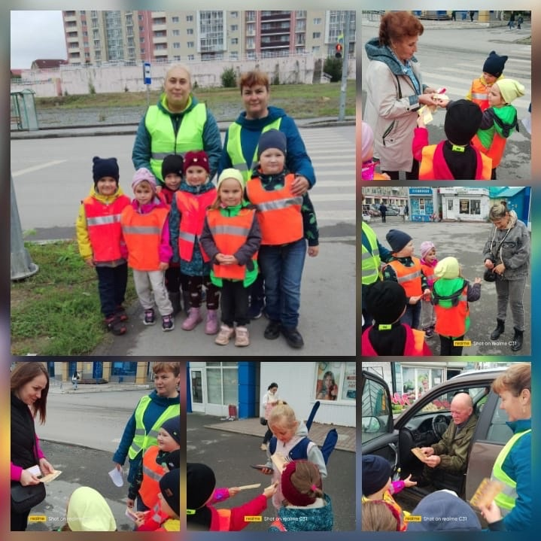

Воспитанники МАДОУ «Детский сад №21 "Золотая рыбка » приняли участие в профилактической акции «Безопасный пешеход. Осень».  
  
Цель акции: активизация деятельности общеобразовательных и дошкольных образовательных организаций по профилактике детского дорожно-транспортного травматизма и по обучению детей правилам безопасного поведения на дорогах, формированию у них культуры безопасной жизнедеятельности участников дорожного движения.  
  
В ходе акции были проведены профилактические беседы с родителями (законными представителями). Особое внимание уделялось вопросам обеспечения безопасного поведения детей на дорогах, использованию световозвращающих элементов, обязательного применения при перевозке детей ремней безопасности и детских удерживающих устройств.  
  
Выпущены буклеты, листовки.  
  
С детьми были проведены различные мероприятия, викторины, направленные на пропаганду соблюдения правил дорожного движения, воспитание навыков безопасного поведения на улицах и дорогах.